一种3D标记点全自动跟踪的混合方法
文章来源：
Oct. 2008 Proceedings of the 2008 ACM symposium on Virtual reality software and technology
（虚拟现实软件技术的ACM会议记录）
作者：
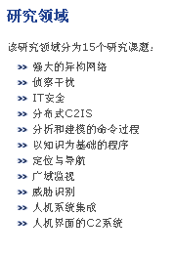

竞争力
R上的浓度＆ T公司为德国联邦国防军在我们科学领域代表着我们的核心竞争力，是一种独特的功能。
详细卓越在于我们在以下领域：
- 分析，模拟和评价军事数据的结构和进程
- 分布式数据处理的异构系统（互）
- 信息和知识管理
- 在异构网络通信
- 分析与评价传感器数据（多传感器技术，数据融合）
- 人机工程学（人为因素）
我们工作的系统级和所有景点的加工链。 我们收集的数据范围内的信号侦察，我们提供有效和安全的数据传输，确保数据的一致性，我们在数据传播，我们处理数据，以便产生局势图片（缔约方会议） ，包括复杂的数据融合和语音处理技术，我们研究的代表性设施，这是有效的操作条件下也很难-回顾一下：我们支持士兵在快速和安全的决策过程。
因此，我们追求卓越是综合性研究的某些方面和各个方面的整个系统。

Abstract
当前系统特点（缺陷与不足）：
基于被动标记点（light-weight passive optical markers）的运动捕获系统不会妨碍运动的自然性，但是由于标记点自身无任何特征，所以这种系统一般也不提供任何有关标记点所附属的人体学骨骼结构信息；导致在初始化标记点信息时需要手动标记，提供标记点所依赖的人体骨架模型信息，而且由于在人体运动过程中的遮挡（标记点的“暂时性”丢失与重现）以及标记点重合（标记点的误跟踪）等因素，在二维投影上的跟踪算法时常需要进行手工修正（算法鲁棒性差），正确引导跟踪过程；手工初始化标记点结构信息以及修正跟踪过程的工作量大而且繁琐，导致这种系统在产业化应用的过程中有很大的局限性。
Unfortunately, nearly all available passive MoCap systems require manual steps for identification and tracking of captured points.
本文方法：
By adding intelligence it is possible to minimize this effort and enhance usability of such systems.
提出了一种几乎可以全自动进行标记点识别与跟踪的混合方案，包括三种方法用于标记点的识别与跟踪：基于PCA（principal components analysis - 主成分分析）的骨骼模型校正，利用树的优化策略建立骨骼模型（这两种方法用于骨骼模型的建立，标记点的识别）；还有用于标记点跟踪的自组织神经网络方法SOMs（self-organizing maps）。
Introduction
过程描述：
首先，在初始化阶段必须识别出标记点，可以利用基于PCA的骨骼模型校正方法，或者基于树的优化过程；接下来，标记点要在连续的帧内被跟踪；自组织神经网络描述了类似骨骼结构的映射并且具有普适性特点，因此这样的神经网络可以适用于跟踪人体运动数据的点云，使自动化跟踪标记点成为可能。
Related Work
研究焦点：
robust, occlusion free marker tracking – 鲁棒的闭合标记点的跟踪
skeleton fitting – 骨骼模型匹配
当前工作：
[Dorfm¨uller-Ulhaas 2003]提出了一种扩展卡尔曼滤波与基于指数函数的运动模型相结合的方法解决标记点的鲁棒跟踪问题；
[O’Brien et al. 2000]最小二乘法解决骨骼模型匹配；
[Hornung and Sar-Dessai 2005]给出了标记点跟踪与骨骼模型匹配的集成方法；
[Weber et al. 2008]提出了本文陈述的树的优化骨骼模型匹配以及基于神经网络的标记点跟踪；
标记点识别主要技术：clique-based recognition techniques
inverse kinematics techniques
continuity assumptions and other heuristics
Aligning an Internal Skeleton Model
内部骨架模型校准-过程描述：
首先，需要一个能够描述人体解剖学结构的类骨架模型（skeleton-like structure），对其的要求是无需完全吻合人体大小与比例，但是要能够说明骨架关节点之间的链接关系，也即标记点约束关系（marker protocol），如下图所示。
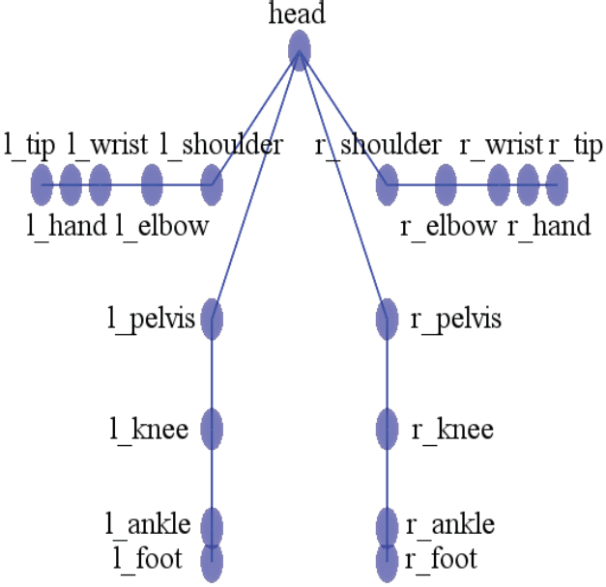
创建上述的骨架模型之后，接下来需要做的就是求取一个适合的经过校正的内部模型（由系统采集数据求得的模型），以识别标记点；当按照一定的算法求取出内部模型之后，便能够确定内部模型上的每一个点所代表的关节点的含义（对应于骨架模型上的每一个关节点）。为了确定这样一个内部模型，需要一份MoCap数据，这份数据包含着一个简单的、标记点易于区分的人体姿态；求解这样的初始姿态前，得到的是一份任意位置和方向的点云；为了使创建的骨架模型能够适应于这份点云，需要通过PCA算法计算出身体的两个主轴作为坐标系的两个坐标轴，然后将骨架模型映射到由这两个坐标轴确定的二维空间上；再将该映射进行缩放得到一个合适的经过校准的骨架模型（The skeleton model is scaled to the extensions on these two axes yielding a properly aligned skeleton model）；最后将该校准的骨架模型转换到三维空间，并移至人体（或其他运动物体）的点云的中间位置；这样，创建的骨架模型就被调整为一个人体（或运动物体）的初始姿态。它最终将被训练成为SOM神经网络的初始姿态用以标记点的识别。

